

Übungsaufgabe Sicherheit
 | Version | Kurzbeschreibung | Verteiler
19.12.2023 | 1.0 | Sicherheit

Inhaltsverzeichnis
1 Zielsetzung 3
2 Vorbereitung 3
3 Konfiguration Laserscanner 3
4 Übertrage Konfiguration auf Laserscanner 4
5 Einrichten UR 6

Zielsetzung
Ziel dieser Übung ist es, einen Leuze Laserscanner RSL 400 an einen Universalroboter anzuschließen, den Laserscanner richtig zu konfigurieren und die Eingänge des Universalroboters so einzustellen, dass er je nach Annäherung automatisch zwischen Normalbetrieb, reduziertem Betrieb und Stopp umschaltet.

Vorbereitung
Entpacke die beiten zip-Dateien im Ordner install. Installiere zuerst Sensor Studeo mit Hilfe der Setup_SensorStudeo.exe und führe anschliesend Setup_SafetyDeviceCollection.exe aus.

Konfiguration Laserscanner
Nutze Sensor Studio, um den Laserscanner zu konfigurieren. Starte Sensor Studio und wähle „Geräteauswahl ohne Kommunikationsverbindung (Offline)“ und anschließend als Gerät „RSL 400“. Erstelle eine Schutzfunktion bestehend aus Schutzbank mit Feldpaar. Hierfür müssen passende Parameter gesetzt und ein geeignetes Schutz- und Warnfeld eingezeichnet werden.
Verbindungen zwischen Laserscanner und UR:
Leuze RSL 400 | UR 5
Versorgungsspannung 24V (Braun) | 24V
Masse der Versorgungsspannung (Blau) | 0V
Ausgangssignal A1 (Gelb) | Konfigurierbare Inputs CI0 und CI1
Ausgangssignal A2 (Gelb/Braun) | Konfigurierbare Inputs CI2 und CI3

Statt Tabelle Bild Anschlüsse und Tabelle Bedienungsanleitung Laserscanner mit Aderfarben???

Konfiguriere die Ausgänge A1 und A2 des Laserscanners so das einer bei Verletzung des Schutzfeldes und einer bei Verletzung des Warnfeldes gesetzt wird.

Übertrage Konfiguration auf Laserscanner
Öffne Sensor Studio. Gehe auf «Geräteauswahl mit Gerätesuche und Verbindungsaufbau (Online)» und bestätige mit Weiter. Wähle aus der Geräteliste den RSL 400. Stelle die Schnittstelle auf «LAN/USB (RNDIS)». Verbinde den Scanner mit dem PC via USB und den Scanner mit einem 24V Netzteil (UR). Der Scanner sollte nun booten. Starte die Suche, wenn der Scanner fertig gebootet ist. Unter Geräte auswählen sollte nun der Scanner angezeigt werden.
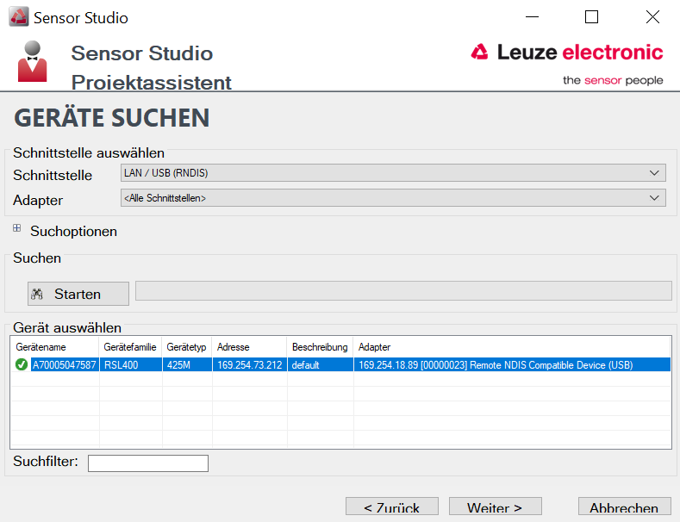
Wähle den verbundenen Sensor aus.
Wenn sich ein Fenster öffnet «Konfigurations- und Einstellungs-Parameter» bestätige mit «OK».
Gehe auf «starte Projektassistent».
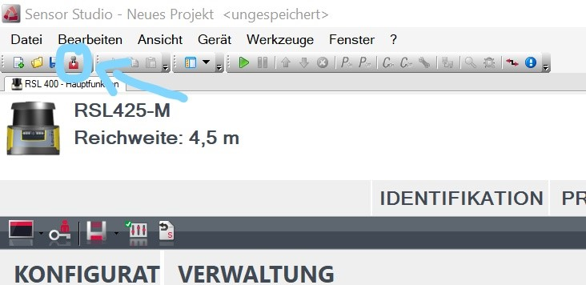
Wähle «Öffnen einer gespeicherten Projektdatei» und wähle die Datei aus, die auf den Sensor aufgespielt werden soll.
Klicke auf Verbindung mit Gerät aufbauen.
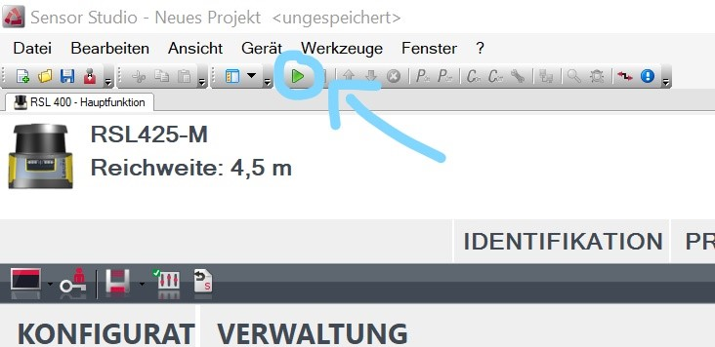
Wenn die Version die ihr auf den Sensor aufspielen wollt nicht die ist die sich bereits auf letzterem befindet, öffnet sich ein Fenster «Konfigurations- und Einstellungs-Parameter» wählt «Abbrechen» um nicht die auf dem Sensor sich befindende Sicherheitsversion herunterzuladen.
Gehe auf Parameter auf Gerät herunterladen.
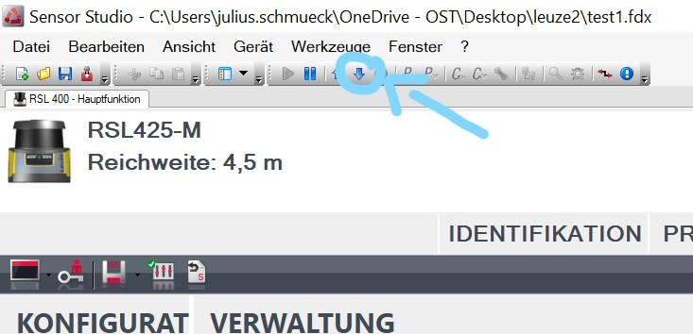
Es öffnet sich ein Fenster «Berechtigungsebene ändern»
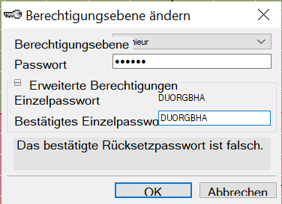
Wähle als Berechtigungsebene «Ingenieur». Das dazugehörige Passwort lautet «safety».
Unter erweiterte Berechtigungen muss des Einzelpasswort wiederholt werden.
Bestätige den Sicherheitshinweis.

Es öffnet sich erneut das Fenster «Konfigurations- und Einstellungs-Parameter» überprüfen sie das die Sicherheits-Konfiguration ausgewählt ist und bestätigen sie mit «OK»
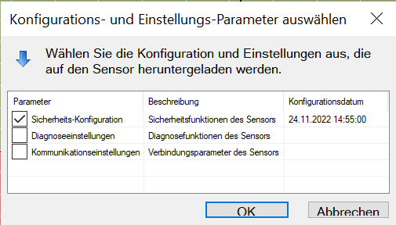
Bestätige den Sicherheitshinweis.
Die Sicherheitskonfiguration wird nun auf den Sensor heruntergeladen.
Wenn sich das Fenster «Konfiguration und Einstellungen auf den Sensor heruntergeladen» öffnet, wurde die Sicherheitskonfiguration erfolgreich übertragen.
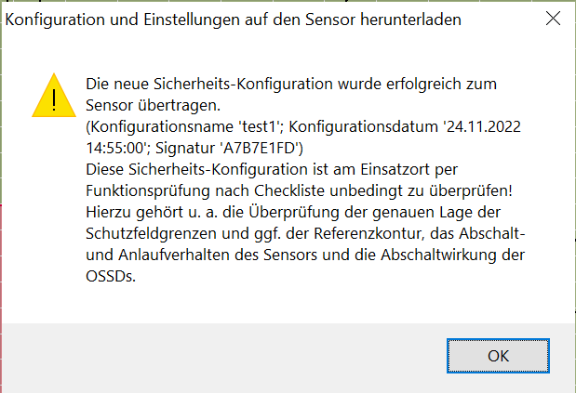

Einrichten UR
Wie der UR auf die Verletzung des jeweiligen Felds reagiert, legt man unter Installation, Sicherheit, E/A fest. Stelle für die Eingänge config_in[0], config_in[1] und die Eingänge config_in[2], config_in[3] jeweils die Funktionszuweisung so ein das der Roboter bei einer Verletzung des Wahnfeldes in den reduzierten Modus geht und bei Verletzung des Schutzfeldes einen Nothalt macht.
Teste den Aufbau.

